**操作系统课程设计实验一——编译内核**

班级：1904班 姓名：张驰 学号：1120191600

一. 实验目的

学习编译Linux内核，理解、掌握Linux内核。

二. 实验环境：

VMware 15.0 pro

ubuntu16.0

Linux内核3.19.1

三. 实验内容：

1. 下载内核：

wget https://www.kernel.org/pub/linux/kernel/v3.x/linux-3.19.1.tar.xz

sudo cp ./linux-3.19.1.tar.xz /usr/src

cd /usr/src

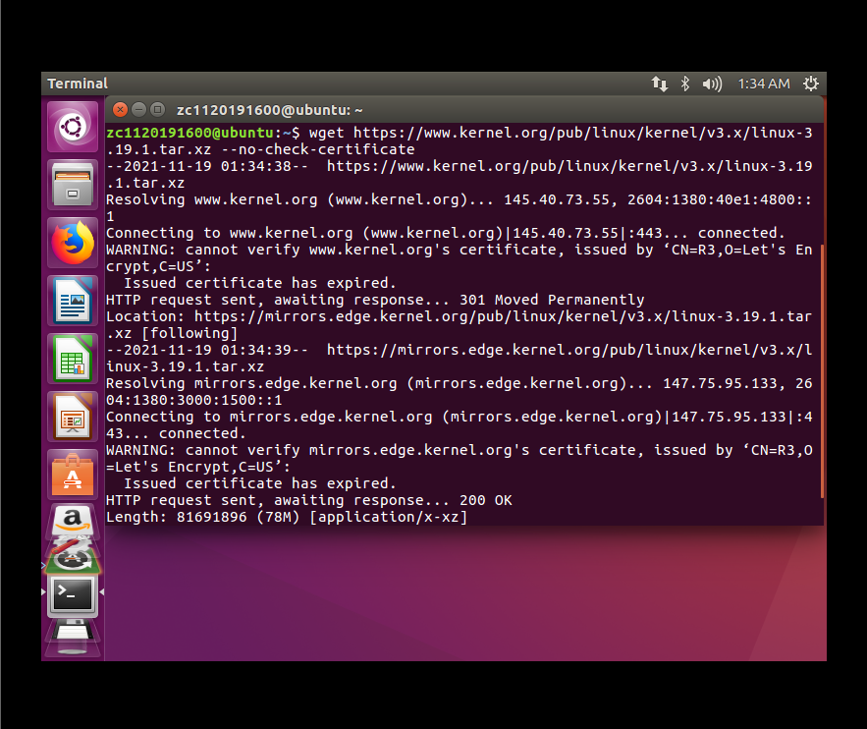

2. 安装ncurses：

sudo apt-get install libncurses5-dev build-essential kernel-package

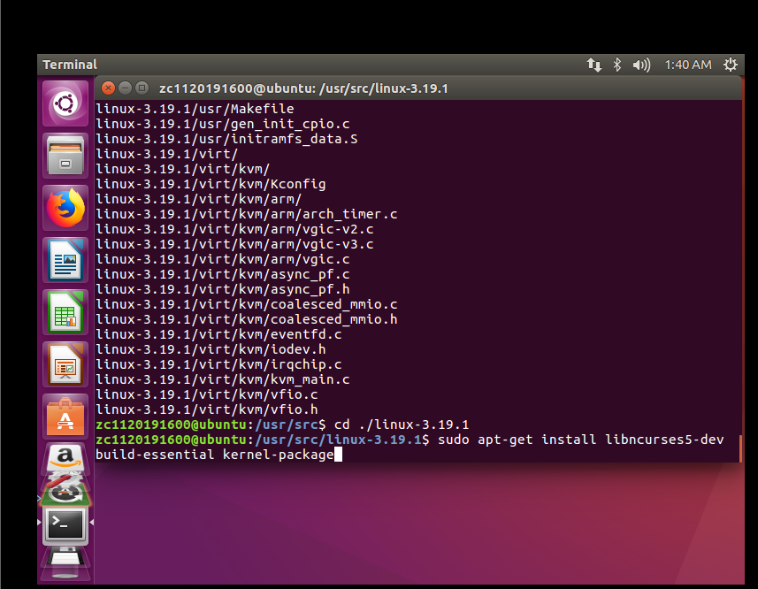

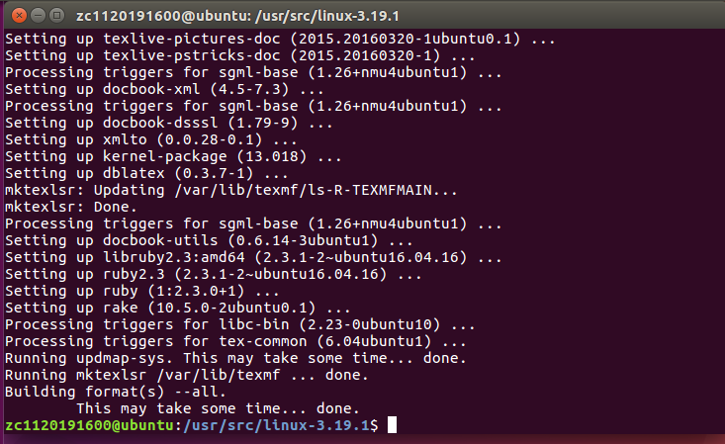

sudo make menuconfig

3.编译内核与安装内核：

sudo make //开始编译内核，编译完成图如下：

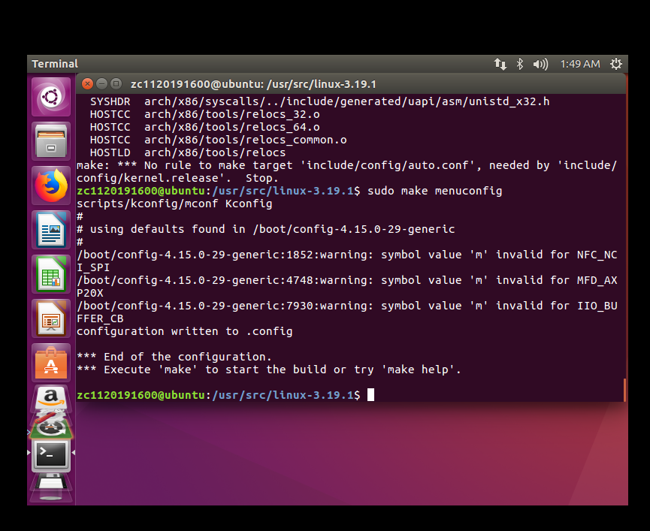

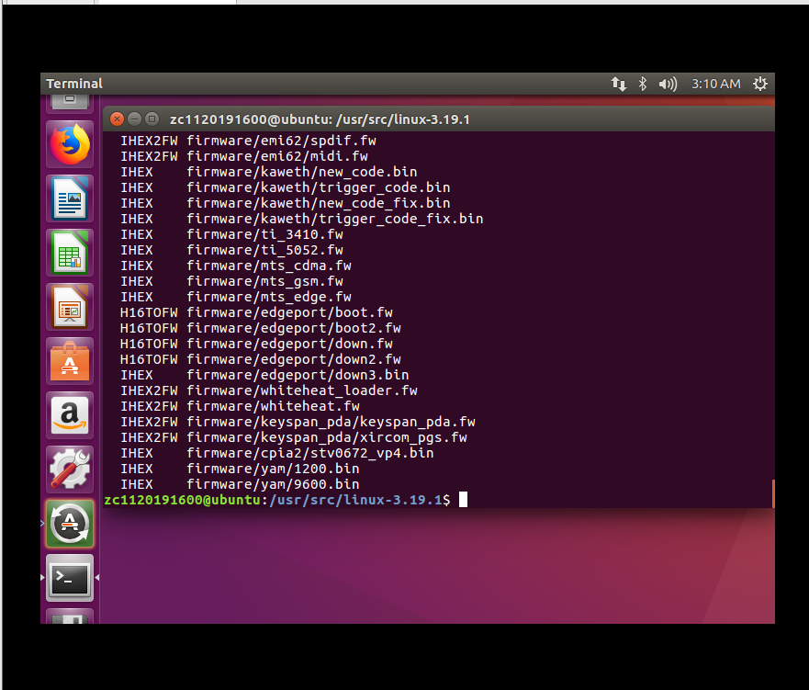

开始安装内核模块：

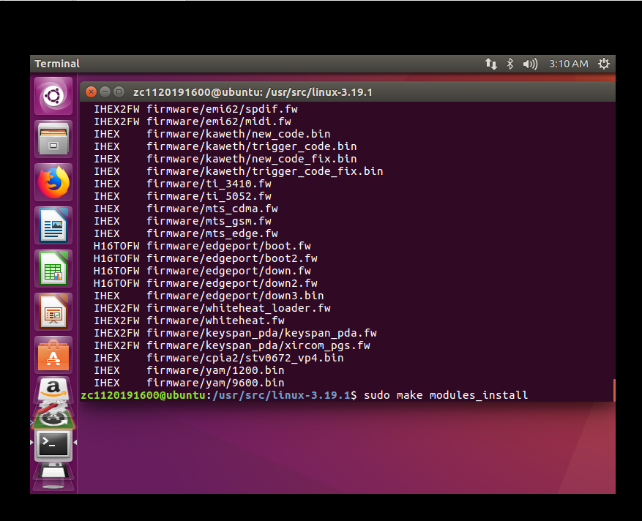

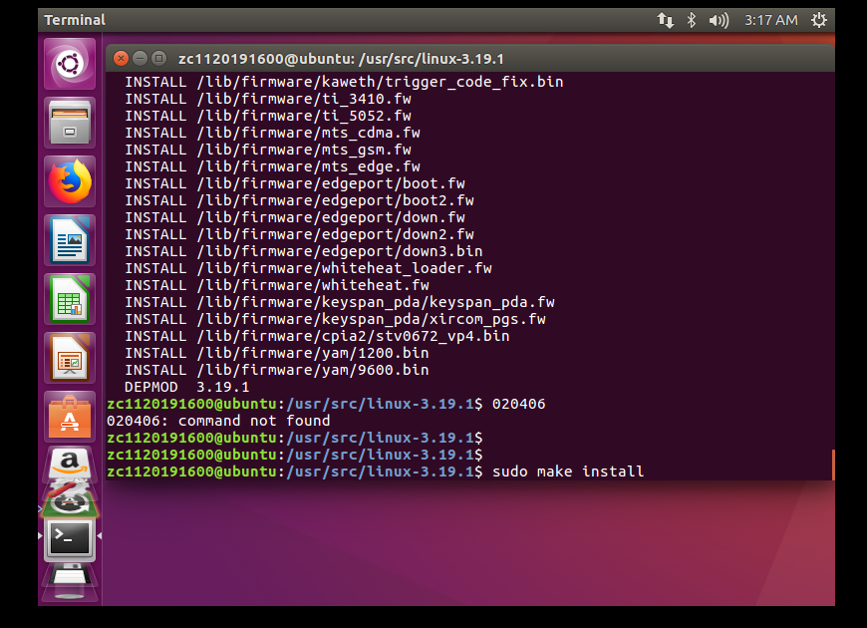

4.修改菜单配置：

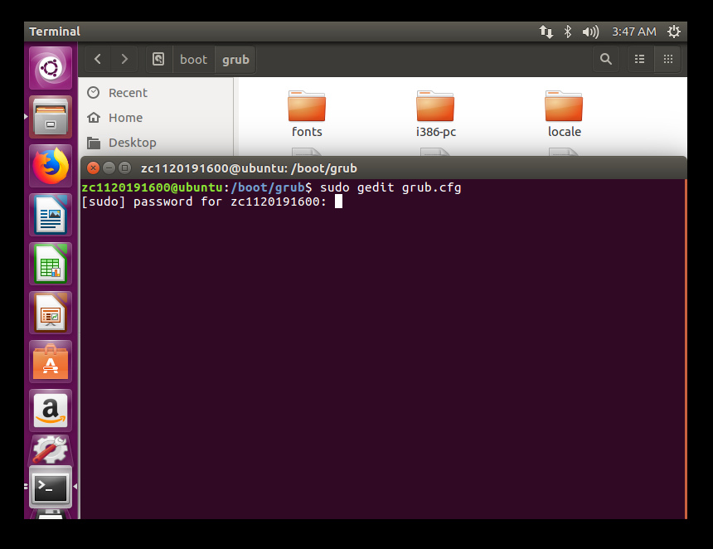‘

修改完成后在ubuntu启动时按住shift键进入grub菜单中：

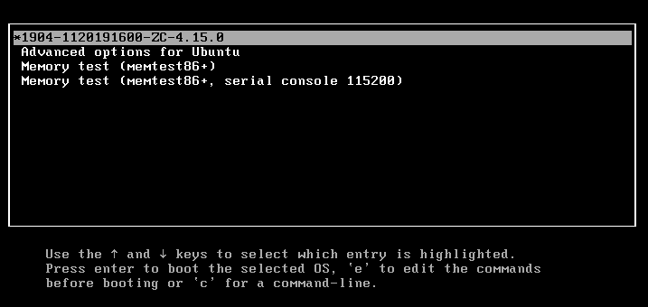

如图所示。